ОПИСАНИЕ МЕСТОПОЛОЖЕНИЯ ГРАНИЦ
Публичный сервитут устанавливается в целях размещения объекта электросетевого хозяйства:
«ЛЭП-10 кВ от опоры ЛЭП-10 кВ ПС М.Малышевка Ф-2 до вновь устанавливаемой КТП 10/0,4 кВ, установка КТП 10/0,4 кВ, строительство ВЛ-0,4 кВ от вновь устанавливаемой КТП 10/0,4 кВ до границы земельного участка ИП Новоселовой Ю.В. в Кинельском районе с.Малая Малышевка с установкой системы учета»
(наименование объекта, местоположение границ которого описано (далее - объект)
Раздел 1
Сведения об объекте
N п/п | Характеристики объекта | Описание характеристик
1 | 2 | 3
1 | Местоположение объекта | Самарская область, Кинельский район
2 | Площадь объекта ± величина погрешности определения площади (P ± ∆P), м² | 988,0 ± 55,0, из них:  875,7,0 м² – земли неразграниченной государственной собственности;  112,3 м² – форма собственности не определена
3 | Иные характеристики объекта | Публичный сервитут устанавливается в целях размещения объекта электросетевого хозяйства: «ЛЭП-10 кВ от опоры ЛЭП-10 кВ ПС М.Малышевка Ф-2 до вновь устанавливаемой КТП 10/0,4 кВ, установка КТП 10/0,4 кВ, строительство ВЛ-0,4 кВ от вновь устанавливаемой КТП 10/0,4 кВ до границы земельного участка ИП Новоселовой Ю.В. в Кинельском районе с.Малая Малышевка с установкой системы учета»

Раздел 2
Сведения о местоположении границ объекта
1. Система координат МСК-63
2. Сведения о характерных точках границ объекта
Обозначение характерных точек границ | Координаты, м |  | Метод определения координат характерной точки | Средняя квадратическая погрешность положения характерной точки (Mt), м | Описание обозначения точки на местности (при наличии)
Обозначение характерных точек границ | X | Y | Метод определения координат характерной точки |  | Описание обозначения точки на местности (при наличии)
1 | 2 | 3 | 4 | 5 | 6
- | - | - | - | - | -

3. Сведения о характерных точках части (частей) границы объекта
Обозначение характерных точек части границы | Координаты, м |  | Метод определения координат характерной точки | Средняя квадратическая погрешность положения характерной точки (Mt), м | Описание обозначения точки на местности (при наличии)
Обозначение характерных точек части границы | X | Y | Метод определения координат характерной точки |  | Описание обозначения точки на местности (при наличии)
1 | 2 | 3 | 4 | 5 | 6
Часть N 1
1 | 372741.1285 | 2228233.7621 | Геодезический метод | 0.5 | -
2 | 372752.8311 | 2228241.7013 | Геодезический метод | 0.5 | -
3 | 372750.6821 | 2228244.9486 | Геодезический метод | 0.5 | -
4 | 372752.5554 | 2228246.1882 | Геодезический метод | 0.5 | -
5 | 372744.6151 | 2228258.1979 | Геодезический метод | 0.5 | -
6 | 372734.7791 | 2228251.6895 | Геодезический метод | 0.5 | -
7 | 372719.5858 | 2228265.9179 | Геодезический метод | 0.5 | -
8 | 372717.1953 | 2228264.9339 | Геодезический метод | 0.5 | -
9 | 372718.1100 | 2228263.5700 | Геодезический метод | 0.5 | -
10 | 372707.6585 | 2228259.3936 | Геодезический метод | 0.5 | -
11 | 372707.0800 | 2228260.8100 | Геодезический метод | 0.5 | -
12 | 372687.8893 | 2228252.8705 | Геодезический метод | 0.5 | -
13 | 372569.1074 | 2228202.5069 | Геодезический метод | 0.5 | -
14 | 372570.6689 | 2228198.8243 | Геодезический метод | 0.5 | -
15 | 372689.4314 | 2228249.1796 | Геодезический метод | 0.5 | -
16 | 372718.7294 | 2228261.2398 | Геодезический метод | 0.5 | -
17 | 372734.8450 | 2228246.1476 | Геодезический метод | 0.5 | -
18 | 372735.1842 | 2228246.3566 | Геодезический метод | 0.5 | -
19 | 372737.2565 | 2228243.2193 | Геодезический метод | 0.5 | -
20 | 372735.5144 | 2228242.0375 | Геодезический метод | 0.5 | -
1 | 372741.1285 | 2228233.7621 | Геодезический метод | 0.5 | -

Раздел 3

Сведения о местоположении измененных (уточненных) границ объекта
1. Система координат МСК-63
2. Сведения о характерных точках границ объекта
Обозначение характерных точек границ | Существующие координаты, м |  | Измененные (уточненные) координаты, м |  | Метод определения координат характерной точки | Средняя квадратическая погрешность положения характерной точки (Mt), м | Описание обозначения точки на местности (при наличии)
Обозначение характерных точек границ | X | Y | X | Y | Метод определения координат характерной точки |  | Описание обозначения точки на местности (при наличии)
1 | 2 | 3 | 4 | 5 | 6 | 7 | 8
- | - | - | - | - | - | - | -

3. Сведения о характерных точках части (частей) границы объекта
Обозначение характерных точек части границы | Существующие координаты, м |  | Измененные (уточненные) координаты, м |  | Метод определения координат характерной точки | Средняя квадратическая погрешность положения характерной точки (Mt), м | Описание обозначения точки на местности (при наличии)
Обозначение характерных точек части границы | X | Y | X | Y | Метод определения координат характерной точки |  | Описание обозначения точки на местности (при наличии)
1 | 2 | 3 | 4 | 5 | 6 | 7 | 8
- | - | - | - | - | - | - | -

Раздел 4
План границ объекта
Обзорная схема границ ЗОУИТ
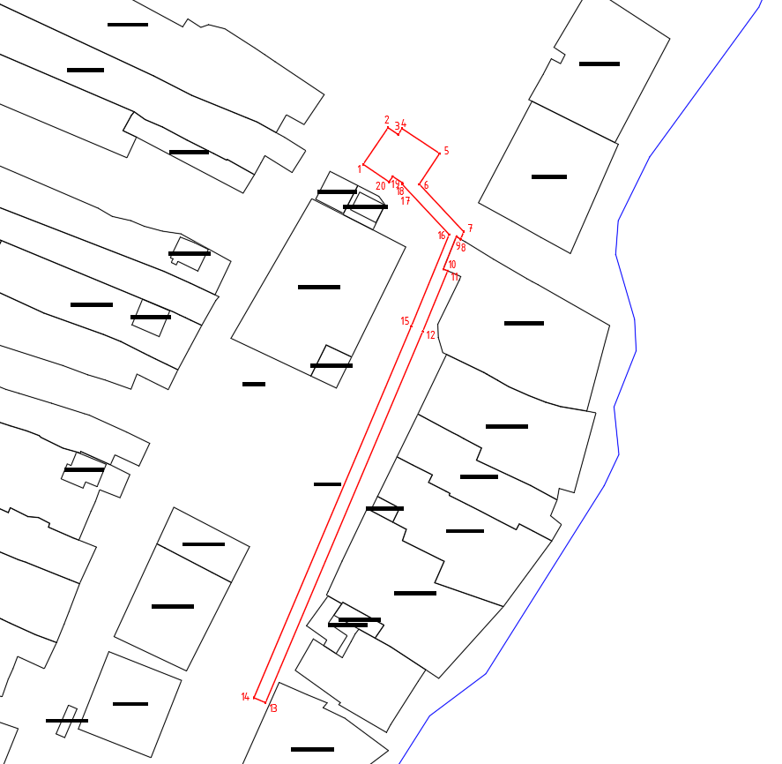
Используемые условные знаки и обозначения:
 | Характерная точка границы объекта
1 | Надписи номеров характерных точек границы объекта
 | Граница действия публичного сервитута
 | Существующая часть границы, имеющиеся в ЕГРН сведения о которой достаточны для определения ее местоположения
:20 | Надписи кадастрового номера земельного участка
 | Граница кадастрового квартала
63:22:0905003 | Обозначение кадастрового квартала
Подпись______________________ |  | Дата 23.07.2025 г.
Место для оттиска печати (при наличии) лица, составившего описание местоположения границ объекта

Раздел 4
План границ объекта
Выносной лист № 1
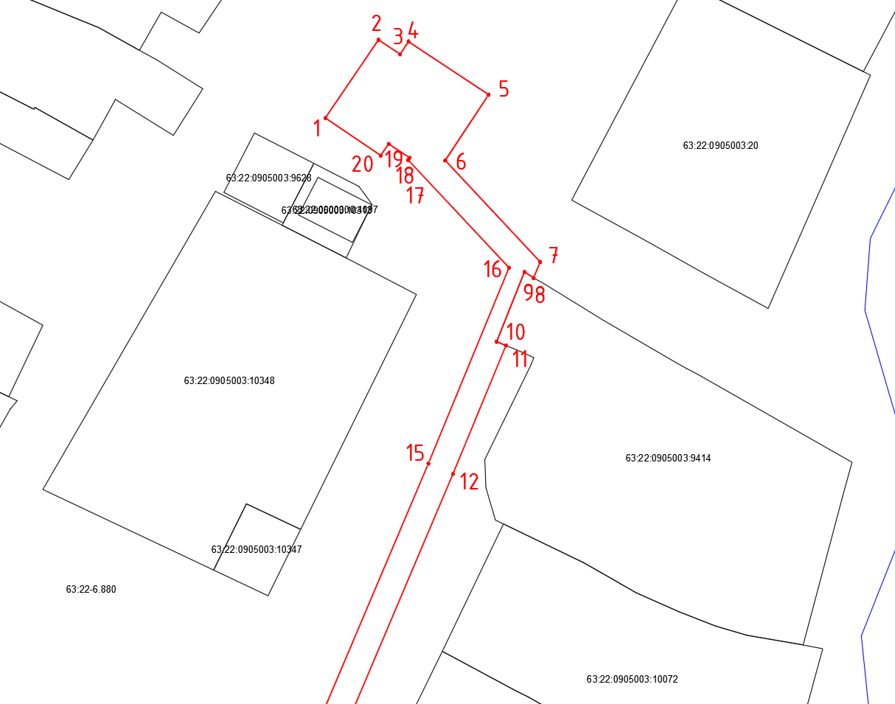
Масштаб 1:500
Условные обозначения представлены на листе 3
Подпись_________________________ | Дата 23.07.2025 г.
Место для оттиска печати (при наличии) лица, составившего описание местоположения границ объекта

Раздел 4
План границ объекта
Выносной лист № 2
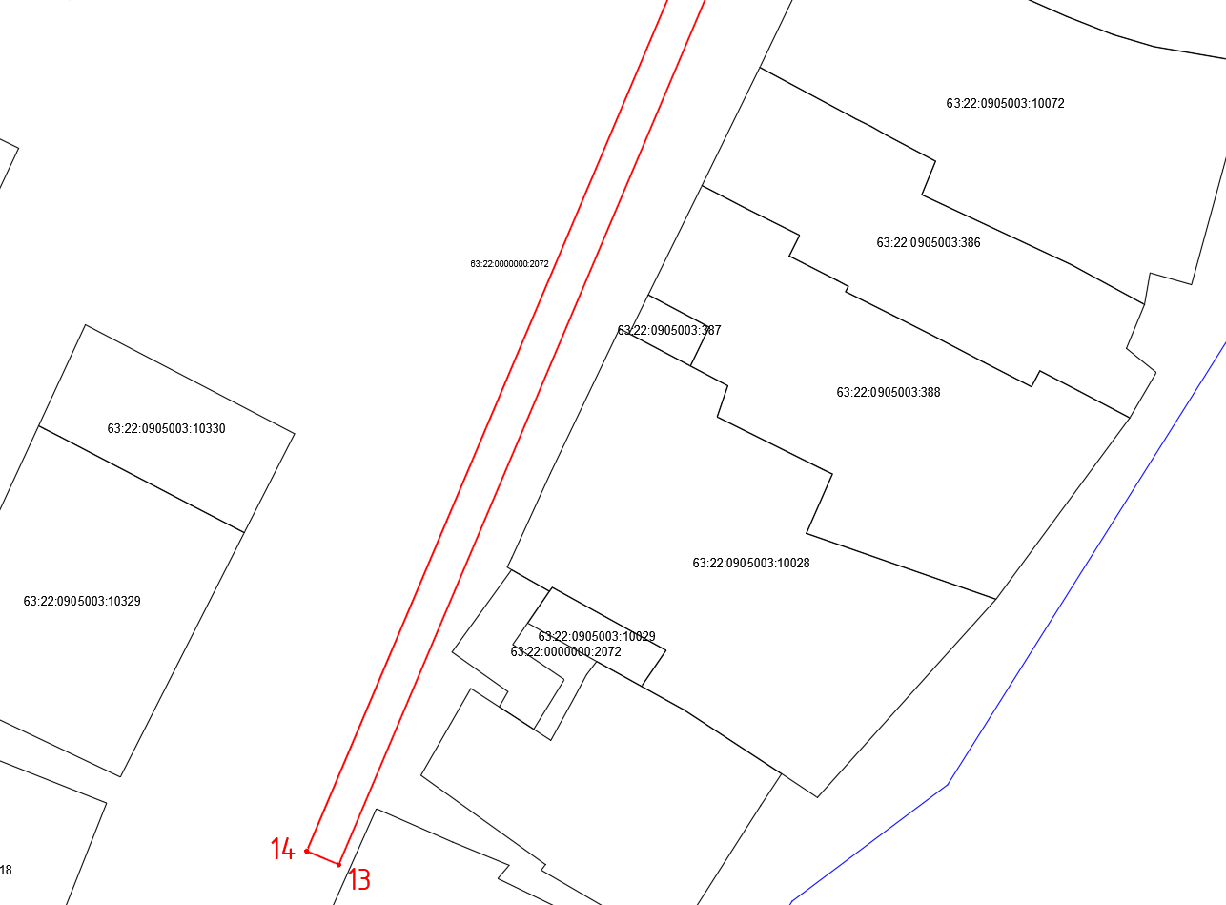
Масштаб 1:500
Условные обозначения представлены на листе 3
Подпись_________________________ | Дата 23.07.2025 г.
Место для оттиска печати (при наличии) лица, составившего описание местоположения границ объекта

